**おおさかＱネット「食の安全・安心」に関するアンケート　分析結果概要**

■実施期間　平成30年11月９日（金）～11月11日（日）

■サンプル数　国勢調査結果（平成27年）に基づく性・年代・居住地（４地域）の割合で割り付けた18歳以上の大阪府民1,000サンプル



大阪市域　　：大阪市

北部大阪地域：豊中市、池田市、吹田市、高槻市、茨木市、箕面市、摂津市、島本町、

豊能町、能勢町

東部大阪地域：守口市、枚方市、八尾市、寝屋川市、大東市、柏原市、門真市、東大阪市、四條畷市、交野市

南部大阪地域：堺市、岸和田市、泉大津市、貝塚市、泉佐野市、富田林市、河内長野市、

松原市、和泉市、羽曳野市、高石市、藤井寺市、泉南市、大阪狭山市、

阪南市、忠岡町、熊取町、田尻町、岬町、太子町、河南町、千早赤阪村

**１.　調査目的**

　『大阪府食の安全安心推進計画』に関する指標に関して、毎年アンケートを実施（平成15年度～）することにより、食の安全・安心に関する府民意識の動向を把握し、施策立案の資料とする。

　併せて、府民のメールマガジン購読状況や、行政や食品関連事業者に対するニーズ等についても把握し、今後の施策の参考とする。

**２.　主な調査（検証）項目**

⑴　計画指標の確認

　　食の安全・安心に関する府民意識

⑵　大阪版食の安全安心認証制度に対する府民意識

仮説１　現在流通している食品に対して安全・安心を感じていない人は、事業者は外部

機関による評価を受けることに力を入れるべきだと考えている。

仮説２　食品事業者が衛生管理など食の安全・安心に取り組んでいないと思う人は、製造

工場や店舗に「大阪版食の安全安心認証制度」の認証マークがあるのを見ると安心

する人が多い。

⑶　メールマガジンに対する府民意識

**３.　主な調査（検証）結果**

⑴　計画指標

　　現在流通している食品が「安全・安心だと思う」割合69.5％（昨年度69.3％）

⑵　大阪版食の安全安心認証制度に対する府民意識

　仮説１　流通している食品に対して安全・安心を感じているか否かで、「外部機関による

　　　評価を受けること」を始め、事業者に求める取組みに違いはなかった。

　仮説２　食品事業者が食の安全・安心に取り組んでいないと思う人は、取り組んでいると思う人に比べ、「大阪版食の安全安心認証制度」の認証マークがあるのを見て安心感を抱く人の割合は低い。

　⑶　メールマガジンに対する府民意識

　　情報を得るためにメールマガジンを利用している府民の割合

　　「利用したことはあるし、よく読んでいる」4.6％、「利用したことはあるし、たまに読んでいる」11.6％

（注）

１.　「おおさかＱネット」の回答者は、民間調査会社に登録するインターネットモニターであり、回答者の構成は無作為抽出サンプルのように「府民全体の縮図」ではない。そのため、アンケート調査の「単純集計（参考）」は、無作為抽出による世論調査のように「調査時点での府民全体の状況」を示すものではなく、あくまで本アンケートの回答者の回答状況にとどまる。ただし、性別、年齢、地域に関しては、直近の国勢調査の大阪府の構成比に合わせている。

２.　割合を百分率で表示する場合は、小数点第２位を四捨五入した。四捨五入の結果、個々の比率の合計と全体を示す数値とが一致しないことがある。

３.　図表中の表記の語句は、短縮・簡略化している場合がある。

４.　図表中の上段の数値は人数（ｎ）、下段の数値は割合（％）を示す。

５.　図表下にカイ２乗検定の値（ｐ値）を記載しているものは、信頼度５％水準で統計上の有意差がみられたもの。原則、自由度は１で検定を行っている。

６.　複数回答のクロス集計については、カイ２乗検定を行っていない。

**１.　食の安全・安心に関する府民意識**

　「大阪府食の安全安心推進計画」の計画指標に関連し、食の安全・安心に関する府民意識を調査する。

**1-1　流通している食品の安全・安心に対する意識**

・現在流通している食品が安全・安心だと思うか、との質問に対し、「安全・安心だと思う」、「どちらかというと安全・安心だと思う」と回答した層を【安心層】、「安全・安心だと思わない」、「どちらかというと安全・安心だと思わない」と回答した層を【不安層】とする。

* 全体に占める【安心層】の割合は69.5％（前年度69.3％）であった。（図表1-1）

【図表1-1】



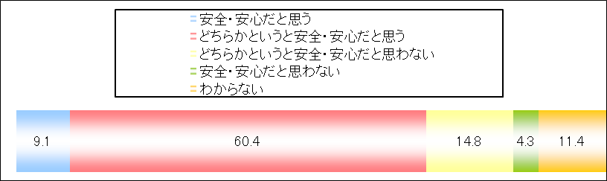

**1-2　食品の安全・安心に関して不安に思うこと、不安に思う理由**

　【不安層（n=191）】に対しては、食品に関して不安に思うものを質問した。

* 食品に関して不安に思うものは、「添加物を不適正に使うこと（61.8％）」が最も多く、次いで「原産地や賞味期限等の偽装表示（59.7％）」、「輸入食品の安全性（52.9％）」であった。（図表1-2）

【図表1-2】



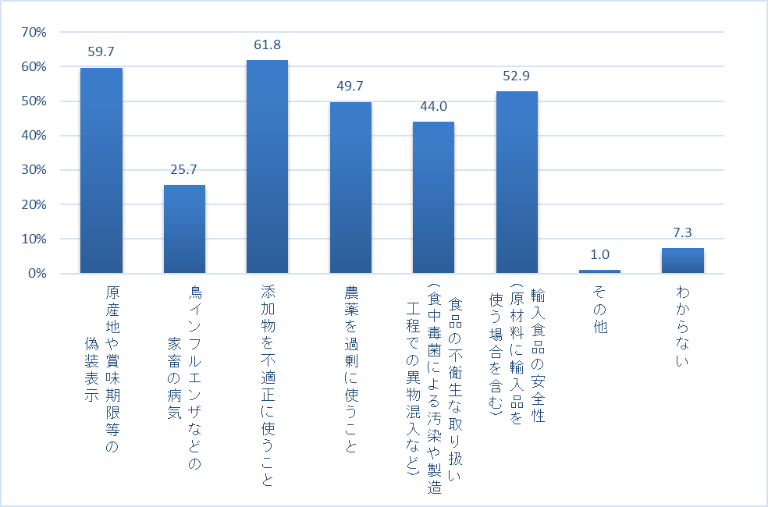

**1-3　行政、事業者に対して期待すること**

　回答者全員に対し、今後行政に期待することや事業者が力を入れるべきことを質問した。

* 行政に期待することは、「食品検査体制の強化（50.2％）」が最も多く、次いで「事業者（農家、製造工場、販売業者など）への指導（41.6％）」、「食の安全・安心に関する知識を広めること（36.0％）」であった。（図表1-3-1）
* 事業者が力を入れていくべき点は、「消費者に対する積極的な情報提供（51.6％）」が最も多く、次いで、「外部機関によるチェックの導入（45.8％）」「わかりやすい表示（40.5％）」と続いた。（図表1-3-2）

【図表1-3-1】



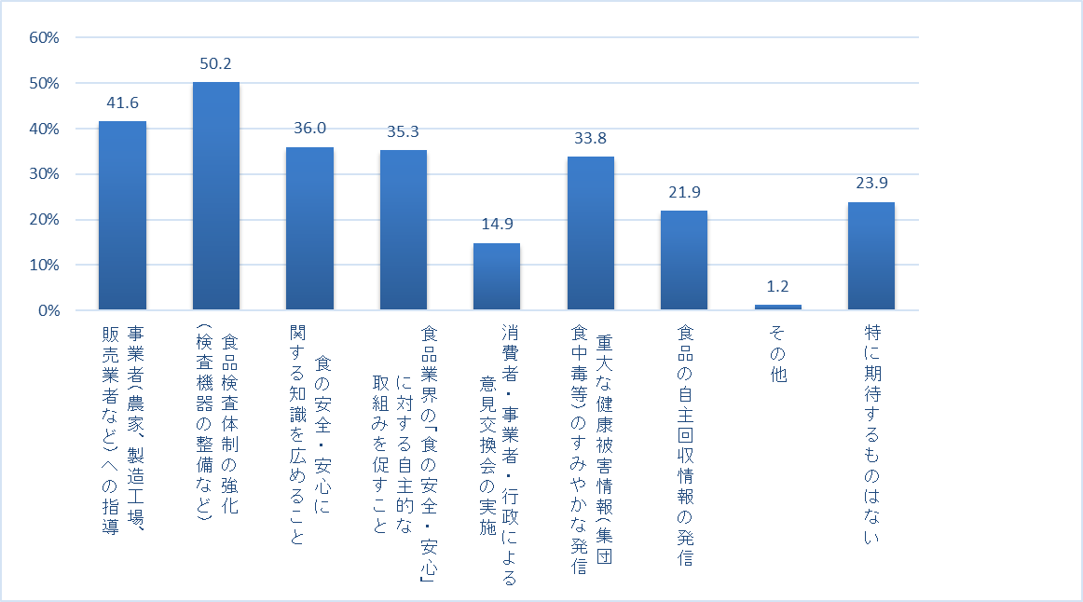

【図表1-3-2】

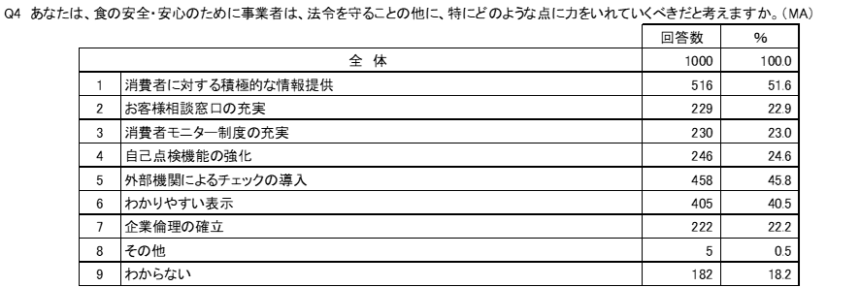

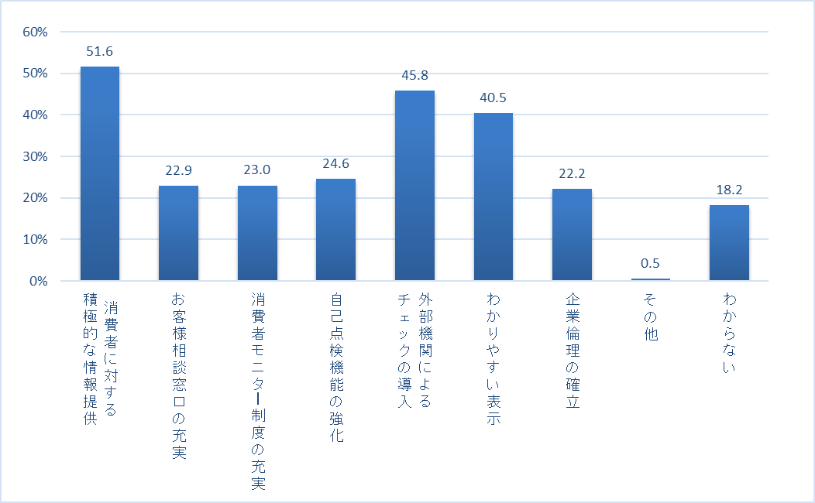

**２.　大阪版食の安全安心認証制度に対する府民意識**

　大阪府では、食の安全安心に積極的に取り組んでいる飲食店や食品製造施設、販売店を認証する「大阪版食の安全安心認証制度」に取り組んでいる。

今後の推進にあたり、流通食品や食品事業者に不安を感じている府民について、大阪版安全安心認証制度に対する意識を調査する。

**2-1　大阪版食の安全安心認証制度に対する安心感**

　以下のとおり、大阪版食の安全安心認証制度を説明し、食品製造工場や店舗に大阪版食の安全安心認証マークがあったらどう感じるか質問した。

≪大阪版食の安全安心認証制度に関する説明≫

|  |
| --- |
| 以下のマークは食の安全・安心に積極的に取り組む食品製造工場や飲食店を大阪府から指定された第三者機関が認証する「大阪版食の安全安心認証制度」の認証マークです。 |

* 「安心できる」13.6％、「少しは安心できる」46.6％、両方を合わせた【安心層】は60.2％であった。（図表2-1）

【図表2-1】



安心層

60.2%

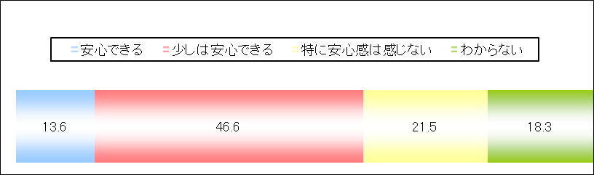

**2-2　流通食品に対する安心感の有無と安全対策として事業者に求めることの関係性**

　流通食品に対する安心感の有無により、安全対策として事業者に求めることに差が見られるかを検証する。

・現在流通している食品が安全・安心だと思うか、との質問に対し、「安全・安心だと思う」、「どちらかというと安全・安心だと思う」と回答した層を【安心層】、「安全・安心だと思わない」、「どちらかというと安全・安心だと思わない」と回答した層を【不安層】とする。

　なお、「わからない」は除いた。

・食の安全・安心のために事業者は特にどのような点に力をいれていくべきかという質問に対し、「外部機関によるチェックの導入」を選択した人を【外部機関によるチェックの導入要】、選択しなかった人を【その他】とした。なお、「わからない」は除いた。

* 現在流通している食品に対する【安心層】と【不安層】で、外部機関によるチェックを必要と考える人の割合に差はなかった。（図表2-2-1）

【図表2-2-1】





**（参考）食品事業者が力をいれていくべきこと**

* 食品事業者が力をいれていくべきこととして、【安心層】【不安層】ともに「消費者に対する積極的な情報提供」が最も多く、次いで「外部機関によるチェックの導入」、「わかりやすい表示」であった。（図表2-2-2）

【図表2-2-2】



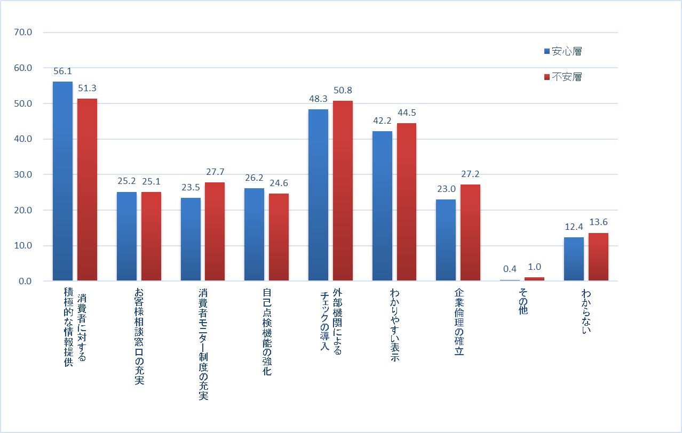

**2-3　食品事業者の衛生管理に対する評価と食の安全安心認証マークの感じ方との関係性**

食品事業者の安心・安全への取組みに対する信頼感の有無によって、事業所に食の安全安心認証マークがあることに対する安心感に差が見られるかを検証する。

・食品事業者が食の安全・安心に積極的に取り組んでいると思うか、との質問に対し、「取り組んでいると思う」、「どちらかと言えば取り組んでいると思う」を選択した人を【取り組んでいると思う】とし、「どちらかと言えば取り組んでいないと思う」、「取り組んでいないと思う」を選択した人を【取り組んでいないと思う】とする。なお、「わからない」は除いた。

・食の安全安心認証マークが事業所にあったらどう思うか、との質問に対し、「安心できる」、「少しは安心できる」を選択した人を【安心できる】とし、「特に安心感は感じない」と回答した人を【安心感は感じない】とした。なお、「わからない」は除いた。

* 食品事業者が食の安全・安心に取り組んでいないと思う人は、取り組んでいると思う人に比べ、「大阪版食の安全安心認証制度」の認証マークがあるのを見て安心感を抱く人の割合が低かった。（図表2-3）

【図表2-3】





**2-4（参考）行政に対して期待すること**

　食品事業者が食の安心・安全に取り組んでいると思う・思わない別に、行政に対して期待することを参考までに掲載する。

* 【取り組んでいると思う】人が、行政に期待することとして最も回答した割合が高かった項目は、「食品検査体制の強化（59.4％）」、次いで「事業者への指導（50.2％）」、「食の安全・安心に関する知識を広めること（43.2％）」であった。また、「特に期待するものはない」と回答した割合は12.0％だった。

一方、【取り組んでいないと思う】人が、行政に期待することとして最も回答した割合が高かった項目は、「食品検査体制の強化（47.4％）」、次いで「事業者への指導（39.0％）」、「食品業界の「食の安全・安心」に対する自主的な取組みを促すこと（38.0％）」であった。また、「特に期待するものはない」と回答した割合は19.7％だった。（図表2-4）

【図表2-4】



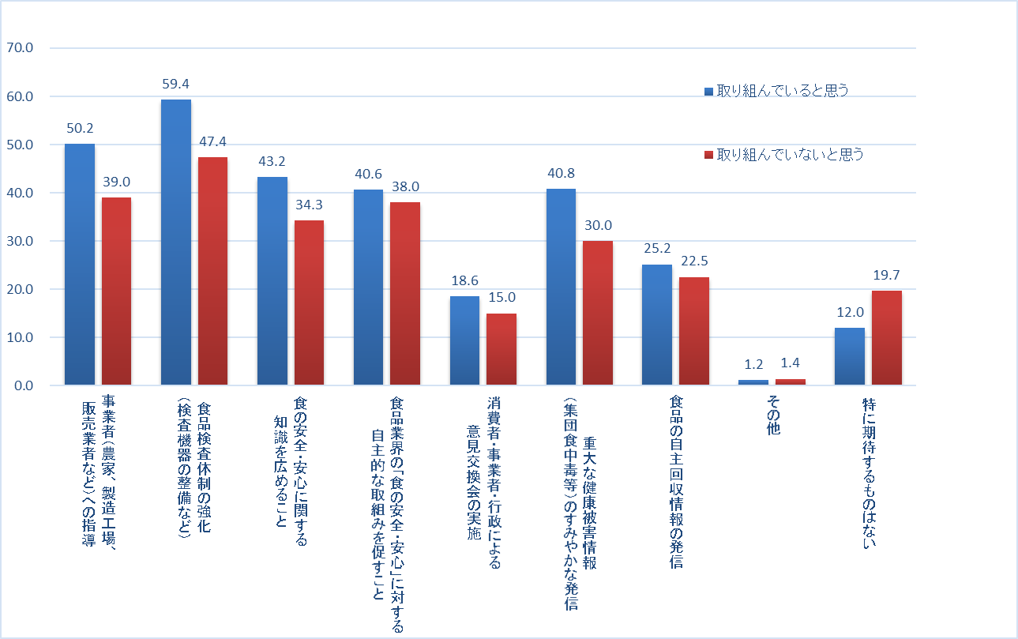

**３．メールマガジンに対する府民意識**

　府民に対する情報提供ツールのひとつであるメールマガジンに関する調査結果について、参考に単純集計を掲載する。

**3-1　情報収集のためのメールマガジン利用経験**

　様々な情報を得るためにメールマガジンを利用したことがあるか質問した。

* 「利用したことはあるし、よく読んでいる」4.6％、「利用したことはあるし、たまに読んでいる」11.6％、両方を合わせた【購読層】は16.2％であった。

なお、「利用したことはない」は75.3％だった。（図表3-1）

【図表3-1】



購読層

16.2%

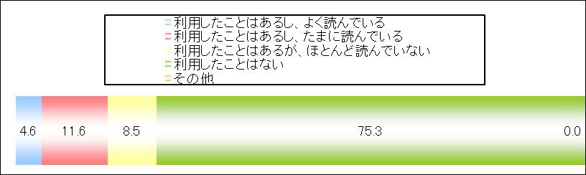

**3-2　メールマガジンを読むための判断基準**

　【購読層（n=162）】に対し、受信したメールマガジンを読むための判断基準を質問した。

* 受信したメールマガジンを読むための判断基準は、「件名を見て判断する（53.7％）」が最も多く、次いで「本文で最初に見える範囲の内容で判断する（50.6％）」、「送信元で判断する（29.0％）」であった。（図表3-2）

【図表3-2】



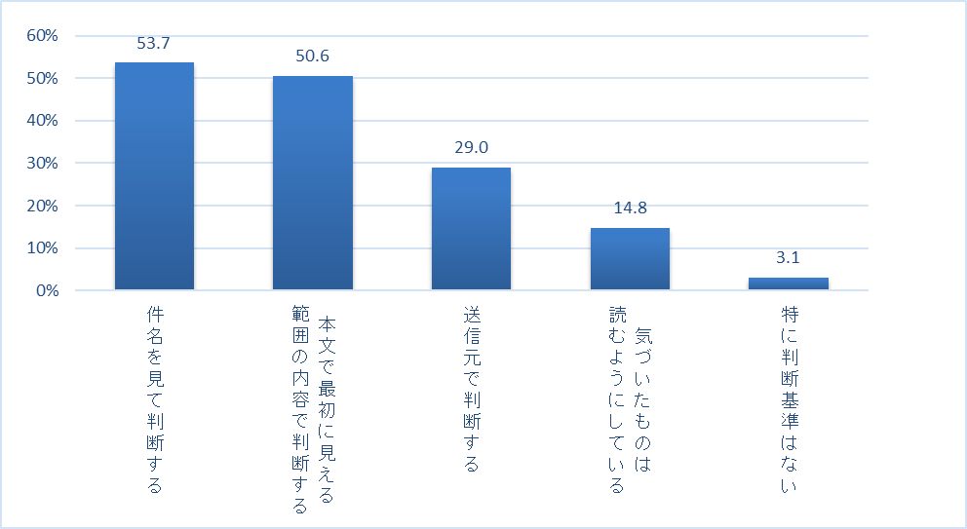

**3-3　メールマガジンを読まない理由**

　「利用したことはあるが、ほとんど読んでいない（n=85）」と回答した人に対し、メールマガジンを読まない理由を質問した。

* メールマガジンを読まない理由は、「届くメールが多く、埋もれてしまうから（34.1％）」が最も多く、次いで「テレビやインターネット、ＳＮＳ等情報を得ているから（30.6％）」、「お得な情報や欲しい情報がないから（22.4％）」であった。（図表3-3）

【図表3-3】



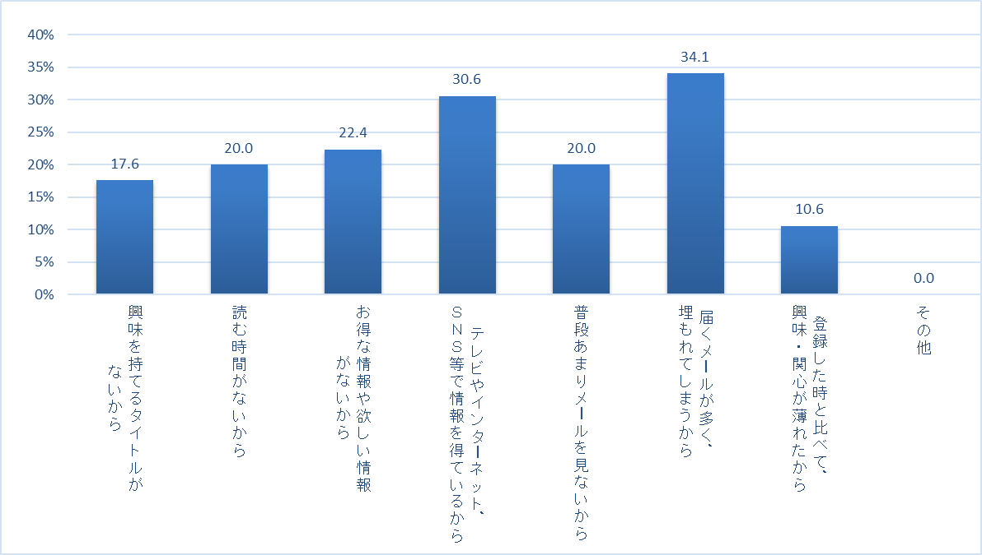

**3-3　読みたいと思うメールマガジンのタイトル**

　全員に対し、読みたいと思うメールマガジンのタイトルを質問した。

**3-3-1（参考）単純集計結果**

* 読みたいと思うメールマガジンのタイトルは、「概要まで記載したフォーマルなタイトル（20.0％）」が最も多く、次いで「シンプルなタイトル（18.0％）」、「絵文字や顔文字の入ったくだけた表現のタイトル（14.5％）」であった。なお、「特にタイトルや文体にはこだわらない」は51.7％であった。（図表3-3-1）

【図表3-3-1】



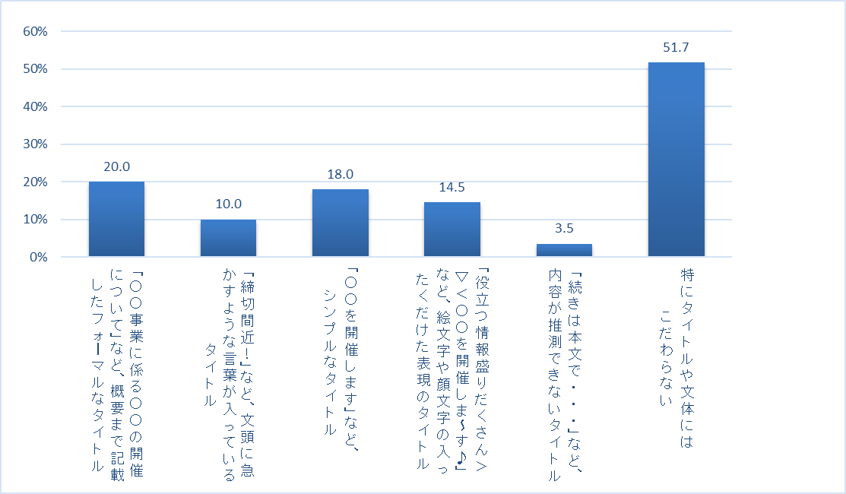

**3-3-2（参考）購読・非購読別の読みたいと思うメールマガジンのタイトル**

　メールマガジンを読んでいる・読んでいない別に、読みたいと思うメールマガジンのタイトルを参考までに掲載する。

・様々な情報を得るためにメールマガジンを利用したことがあるか、との質問に対し、「利用したことはあるし、よく読んでいる」、「利用したことはあるし、たまに読んでいる」と回答した人を【購読層】とし、「利用したことはあるが、ほとんど読んでいない」、「利用したことはない」と回答した人を【非購読層】とする。

* 【購読層】が、読みたいタイトルとして最も回答した割合が高かったものは、「概要まで記載したフォーマルなタイトル（42.6％）」、次いで「シンプルなタイトル（32.7％）」、「文頭に急かすような言葉が入っているタイトル（28.4％）」であった。また、「特にタイトルや文体にはこだわらない」と回答した割合は14.8％だった。

一方、【非購読層】について最も回答した割合が高かったものは「特にタイトルや文体にはこだわらない（58.8％）」で、半数以上だった。（図表3-3-2）

【図表3-3-2】



